2010-2011年铜陵市高一年级期末质量检测
姓名：__________班级：__________考号：__________

●-------------------------密--------------封--------------线--------------内--------------请--------------不--------------要--------------答--------------题-------------------------●
生物试卷
考试时间：90分钟 总分：100分

第I卷
 | 一、选择题（本题共25小题，每小题2分，共50分。在每小题给出的四个选项中，只有一项是符合要求的，请将答案写在选择题答题卡中，否则不予计分。）
  阅卷人
  得 分
1．设置两个或两个以上的实验组，通过结果的比较分析，来探究某种因素与实验对象的关
系，这样的实验叫
A．对照实验 B. 对比实验 C.模拟实验 D.演示实验
2．人体中某一过程如下图所示：如果温度增加到45℃，引起酶的活性部位改变，会引起
蛋白质

活性
部位

酶—底
物复合物

酶

酶

氨基酸

A．蛋白质被消化得更快 B．蛋白质被消化得较慢或不能被消化
C．氨基酸缩合速度加快 D．氨基酸缩合速度减慢或不能发生缩合
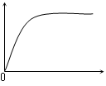
3．下列四种现象中，可以用下图表示的是
A．细胞的物质运输效率随细胞体积的变化
B．酶量一定、底物充足时反应速率随温度的变化
C．储藏的水果呼吸作用强度随氧含量的变化
D．有丝分裂后期子染色体间的距离随时间的变化
4．ATP在细胞中能够释放能量和储存能量，从其化学结构看
原因是
①腺苷很容易吸收能量和储存能量 ②第三个高能磷酸键很容易断裂和再形成
③第三个磷酸基团很容易从ATP上脱离（即第二个高能磷酸键断裂），使ATP转变成ADP，
同时释放能量 ④ADP可以在酶的作用下迅速与一分子磷酸结合，吸收能量形成第二个
高能磷酸键，使ADP转变成ATP
A．①③ B．②④ C．③④ D.①④
5．测定下列哪项可简便且准确判断贮存小麦种子的细胞呼吸方式
A．有无酒精的生成 B．有无水的生成
C．有无有机物消耗 D．O₂消耗量与CO₂生成量的比值
6．现有酵母菌甲进行有氧呼吸，酵母菌乙进行发酵，若它们消耗了等量的葡萄糖，则它们
放出的二氧化碳与酵母菌甲吸入的氧气之比为
A．3 ：4 B．1 ：2 C．4 ：3 D．2 ：3
7．据测定，豌豆种子发芽早期CO₂的释放量比O₂的吸收量多3～4倍，这是因为种子此时
A．种皮尚未破裂，种子内部缺氧，无氧呼吸比有氧呼吸强
B．种子萌发时，光合作用比呼吸作用强
C．种子萌发时，呼吸作用比光合作用强
D．萌发时，种皮破裂，有氧呼吸大于无氧呼吸
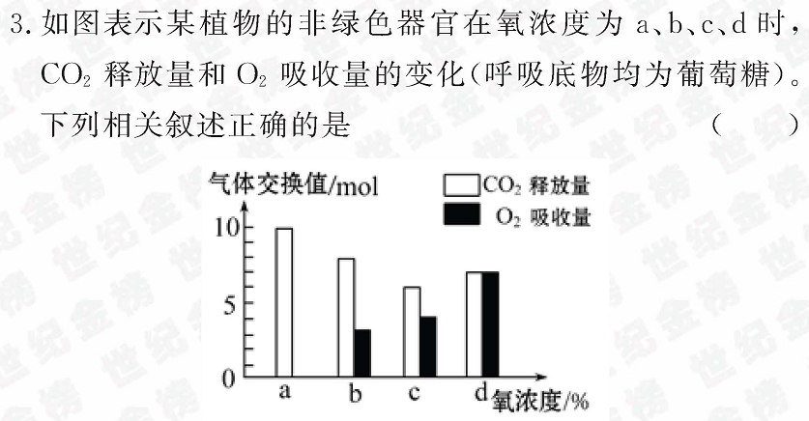
8．如图表示某植物的非绿色器官在氧浓度为a、b、
c、d时，CO₂释放量和O₂吸收量的变化（呼吸底
物均为葡萄糖）。下列相关叙述正确的是：
A．氧浓度为a时最适于储藏该植物器官
B．氧浓度为b时，无氧呼吸消耗葡萄糖
的量是有氧呼吸的4倍
C．氧浓度为c时，无氧呼吸最弱
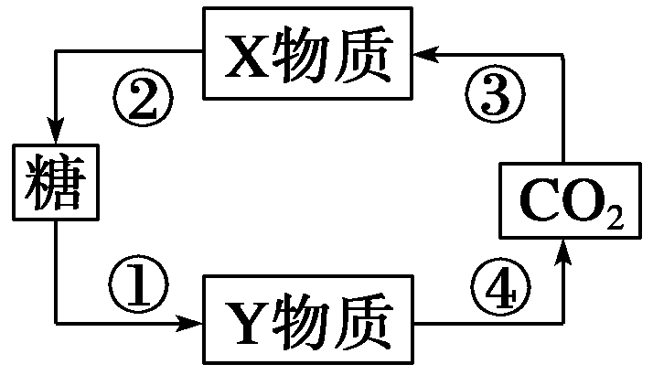
D．氧浓度为d时，产生CO₂的场所只有线粒体
9．如图表示植物细胞内的代谢过程，不正确的是
A．X、Y物质分别代表三碳化合物和丙酮酸
B．①④过程可以产生［H］
C．①②③④四个过程不涉及氧气的变化
D．①过程发生在线粒体基质中
10．从新陈代谢角度看，下列细胞器既能产生水，又和叶绿体（注：含淀粉粒）产生水机制
相同的是
A．核糖体 B．线粒体 C．内质网 D．液泡
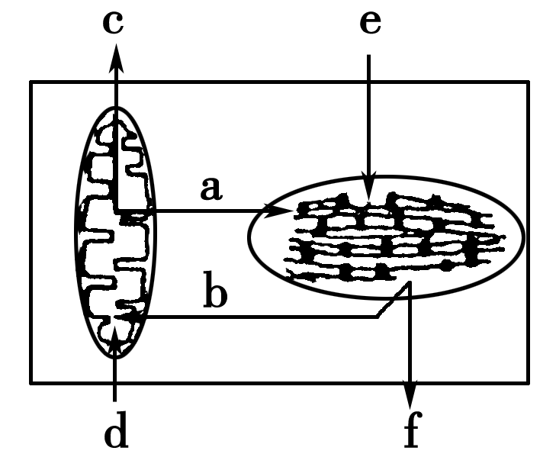
11．下图表示某植物细胞的部分结构和相关代谢中发
生的气体转移情况，有关的正确叙述是
A．在光反应的过程中，发生了a、e和C₅的结合
B．此细胞一定不是紫色洋葱鳞片叶细胞
C．d和f分别代表不同的气体
D．e在细胞内经过一系列变化后，可以变成b
12．为提高温室内栽培作物的产量，根据光合作用和
呼吸作用原理，可采取的措施是
A．增加光照，提高温度 B．白天增加光照，夜间提高温度
C．白天增加光照，夜间适当降低温度 D．降低光照和温度
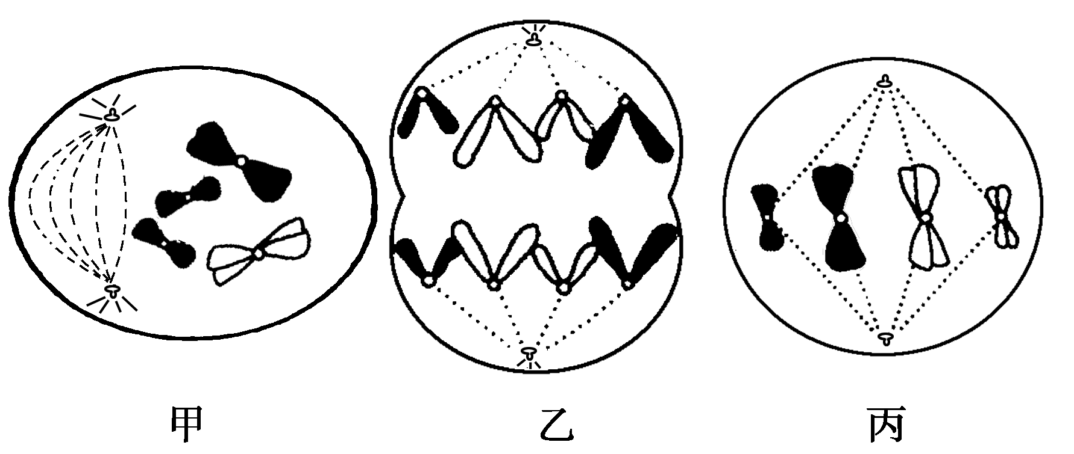
13．下图是某生物体细胞有丝分裂的不同分裂图像，对图像的描述正确的是
A．甲、乙、丙细胞分裂处于有丝分裂的前期、后期和中期
B．甲、乙、丙细胞染色体、染色单体与DNA分子数比例都为1∶2∶1
C．甲细胞进行中心体复制，发出星射线，形成了纺锤体
D．该生物可能是低等植物细胞
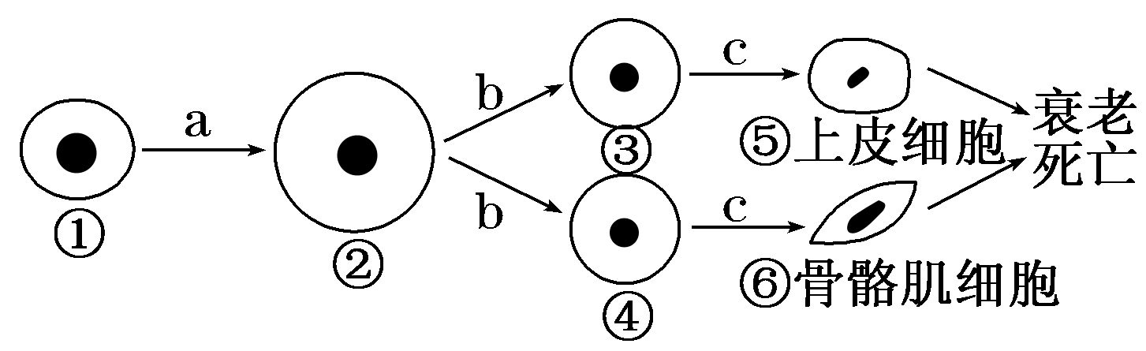
14．下图所示为人体细胞的生命历程，以下叙述不正确的是
A．由①经a、b形成③和④属于细胞增殖
B．⑤与⑥细胞核中DNA相同，蛋白质种类不同
C．细胞的衰老与凋亡对人体有积极的意义
D．c发生的根本原因是细胞内遗传物质改变
15．《科学》杂志评出“饿死肿瘤研究”为2004年世界十大科技突破之一。临床试验结果显
示：一种抑制肿瘤血管生长的药物与传统化疗药物结合，可延长结肠癌患者的存活期。
这里利用的原理不包括
A．抑制癌细胞的复制 B．切断癌细胞的营养供应
C．阻断癌细胞的增殖 D．诱发抑癌基因结构改变
16．孟德尔的遗传规律不适于原核生物，其主要原因是原核生物
A．无遗传物质 B．主要进行无性生殖 C．无成形的细胞核 D．无完善的细胞器
17．假说一演绎法是现代科学研究中常用的一种科学方法。下列属于孟德尔在发现基因分离
定律时的“演绎”过程的是
A．生物的性状是由遗传因子决定的
B．由F₂出现了3：1推测生物体产生配子时，成对遗传因子彼此分离
C．若F₁产生配子时成对遗传因子分离，则测交后代出现两种性状比接近1：1
D．若F₁产生配子时成对遗传因子分离，则F₂中三种基因型个体比接近1：2：1
18．若杂交的双亲的基因型分别为AaBbCCDDEe与AABbCcddEe，则其子代中纯合体的比例为
A．0 B.1/4 C.1/16 D.1/32
19．雄性蝴蝶有黄色和白色，雌性只有白色。蝴蝶的触角棒形和正常形是一对相对性状。这
两种性状正交与反交子代结果一样，其中黄色与白色分别用Y与y表示，触角棒形与正
常形分别用A与a表示。在下列各组合中，都不能从其子代表现型判断出性别的是
①yyaa♀×♂YYAA ②YyAA♀×♂yyaa ③YYAa♀×♂Yyaa
④YYAa♀×♂yyAa ⑤YyAA♀×♂Yyaa ⑥yyAa♀×♂yyaa
A．①③⑥ B．②④⑤ C．③④⑥ D．②⑤⑥
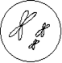
20．如下图所示的细胞名称是
A．精细胞 B．卵细胞 C．初级精母细胞 D．次级精母细胞
21．某个体的基因型为AaBb,两对基因独立遗传,下列哪4个精子来自同一个精原细胞
A．Ab aB Ab aB B．AB Ab aB ab C．Ab Ab AB ab D．ab ab AB Ab
22．在高等生物受精作用过程中，将会出现
A．同源染色体配对 B．同源染色体汇合
C．同源染色体上非姐妹染色单体交叉互换 D．非等位基因自由组合
23．下列关于基因、DNA和染色体关系的叙述，错误的是
A．染色体是基因的主要载体 B．基因在染色体上呈线性排列
C．一条染色体上有很多个基因 D．每个DNA分子上只有一个基因
24．下列关于X染色体上显性基因决定的人类遗传病的说法，正确的是
A．患者双亲必有一方是患者，人群中的患者女性多于男性
B．男性患者的后代中，子女各有1/2患者
C．女性患者的后代中，女儿都患病，儿子都正常
D．表现正常的夫妇，性染色体上也可能携带致病基因
25．下图为一家族的遗传谱系，已知该病由一对等位基因控制，若Ⅲ₇和Ⅲ₁₀婚配，生下了一
个正常女孩，他们再生一个患病男孩的概率是
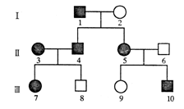
A．1/8 B．3/8 C．1/4 D．1/6

选择题答题卡
题目 | 1 | 2 | 3 | 4 | 5 | 6 | 7 | 8 | 9 | 10 | 11 | 12 | 13 | 14 | 15
答案
题目 | 16 | 17 | 18 | 19 | 20 | 21 | 22 | 23 | 24 | 25
答案

第II卷
 | 二、非选择题（本题共3小题，共50分。）
  阅卷人
  得 分
26．（每空2分，共14分）下面是某同学在常温下所做的一个有关过氧化氢在不同条件下分解的实验。
试管编号 | a | b | c
过氧化氢 | 3％H₂O₂2mL | 3％H₂O₂2mL | 3％H₂O₂2mL
温度 | 常温 | 常温 | 常温
反应条件 | 蒸馏水2滴 | FeCl₃溶液2滴 | 肝脏研磨液2滴
气泡产生的多少 | ＋ | ＋＋ | ＋＋＋
请根据该实验回答下列问题：
⑴该实验的对照组是 号试管，实验组是 号试管。实验中属于
自变量的是 ，因变量是 。
⑵下图的曲线a表示a试管中过氧化氢的分解情况，请参照此曲线大致画出b试管和c
试管中过氧化氢的分解情况的曲线图。
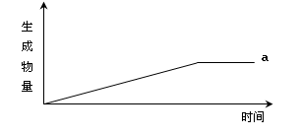
⑶如果仅将上述实验条件由常温该为90℃水浴进行实验，气泡产生最多的试管是
号，原因是 。
27．（每空2分，共20分）下图中甲表示棉花叶肉细胞中两种细胞器的四种生理活动状态；乙表示夏季某一晴天一昼夜中棉花植株CO₂的吸收量和释放量的变化曲线。请据图回答：
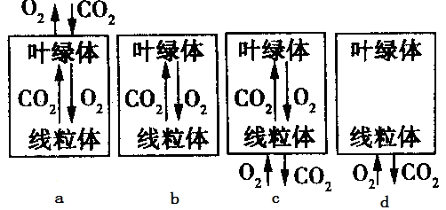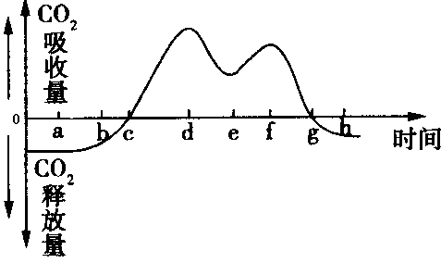
甲 乙
⑴图甲中的a状态时光合作用 （“＞”、“＜”或“＝”）呼吸作用。
⑵图乙中的c时间叶肉细胞所处的生理活动状态为 ，
此时该细胞内能够产生ATP的部位是 。
⑶图乙中的 时间段细胞一定处于图甲中的d状态，该时期细胞所处的生理活动状
态为 ，其反应式为 。
⑷图甲中的O₂ 产生于叶绿体的 ；O₂ 用于线粒体中所发
生的生理过程的第 阶段。
⑸图乙中的e点通常是12点左右，此时光合作用减弱，其原因是蒸腾作用强烈导致气孔
关闭，则短时间内叶绿体中C₃的含量将_________，产生的ATP速率将 。
28．（每空2分，共16分）如图是某细胞增殖和分化的示意图，据图回答下列有关问题：
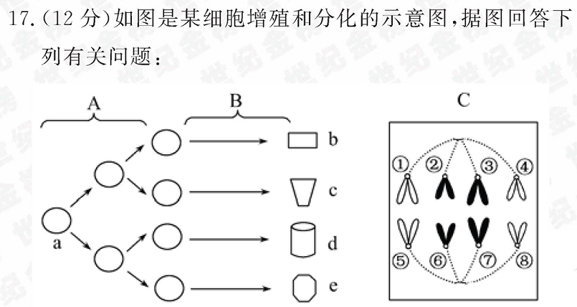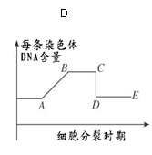
⑴图A表示 过程，图B表示 过程。图C处于有丝分裂的
期。
⑵图中b、c、d、e具有相同的 。由许多相同的b共同组成的结构叫 。
⑶若a为植物细胞，而d能在体外条件下培养成一个植物体，则说明d具有 。
⑷图C中细胞有染色体、染色单体、DNA数分别为 ，图C的状态
与图D的 时期相对应。
▍参考答案或解析(仅供参考)
题目 | 1 | 2 | 3 | 4 | 5 | 6 | 7 | 8 | 9 | 10 | 11 | 12 | 13 | 14 | 15
答案 | A | B | D | C | D | C | A | D | D | A | B | C | A | D | D
题目 | 16 | 17 | 18 | 19 | 20 | 21 | 22 | 23 | 24 | 25
答案 | C | C | A | D | D | A | B | D | A | B

26. ⑴a b、c 反应条件 气泡产生的多少
⑵

⑶b 90℃使酶失活，但无机催化剂仍起作用（2分）
27. ⑴＞
⑵光合作用强度等于呼吸作用强度（或CO₂的吸收量等于CO₂的释放量）
叶绿体、细胞质基质、线粒体
⑶oa 只进行呼吸作用 C₆H₁₂O₆+ 6H₂O+ 6O₂ 酶 6CO₂+ 12H₂O+ 能量
⑷类囊体薄膜上 三
⑸减少 下降
28．⑴细胞增殖 细胞分化 后
⑵遗传物质（相同的遗传信息或染色体数） 组织
⑶全能性
⑷8、0、8 DE

